O MANTRA SUPREMO
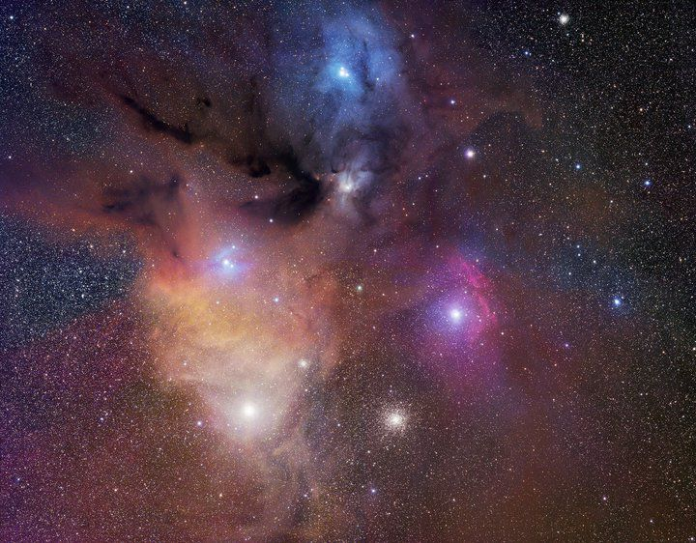
<> <> <>
EU SOU FORÇA E PERFEIÇÃO INTERIOR INFINITAS EM ALTÍSSIMA POTÊNCIA EU SUPERIOR LUZ KUNDALINI MANOVALIMAI BHAKTIBHAJ ANANDATMAN HARSAVIVRDDHASATTVA ATISVASTHA ATTACITTI AJITAVIKRAMA DHARMADEVA ANANTAMAYAM YUVIBHUTA DHANASTA ANAHATA
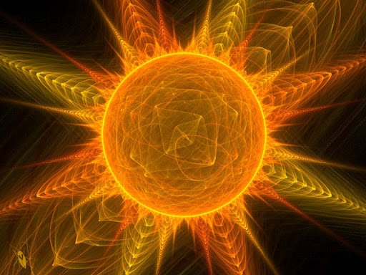
EU SOU FORÇA E PERFEIÇÃO INTERIOR INFINITAS EM ALTÍSSIMA POTÊNCIA EU SUPERIOR LUZ COM ENERGIA SEXUAL E FORÇA DE VONTADE CHEIO DE FÉ OU DEVOÇÃO CUJO A ESSÊNCIA CONSISTE NA FELICIDADE NO QUAL O VIGOR É AUMENTADO POR ESSA FELICIDADE APRECIANDO EXCELENTE SAÚDE COM OS OITO PODERES PARANORMAIS TENDO UM PODER INVENCÍVEL SENDO O DEUS DA JUSTIÇA ESTANDO CHEIO DE FELICIDADE DO INTERIOR DA ALMA TORNANDO-SE JOVEM E VIVENDO NA RIQUEZA E FORTUNA

